**昆八中2022-2023学年度下学期第一次月考**

特色高二化学试卷参考答案

1. **选择题（每题只有一个正确答案 每题2分 共48分）**

|  |  |  |  |  |  |  |  |  |  |  |
| --- | --- | --- | --- | --- | --- | --- | --- | --- | --- | --- |
| **序号** | **1** | **2** | **3** | **4** | **5** | **6** | **7** | **8** | **9** | **10** |
| **答案** | **C** | **C** | **B** | **C** | **A** | **B** | **A** | **B** | **D** | **C** |
| **序号** | **11** | **12** | **13** | **14** | **15** | **16** | **17** | **18** | **19** | **20** |
| **答案** | **B** | **A** | **A** | **C** | **C** | **B** | **A** | **B** | **D** | **A** |
| **序号** | **21** | **22** | **23** | **24** |  |  |  |  |  |  |
| **答案** | **C** | **D** | **D** | **A** |  |  |  |  |  |  |

**二、非选择题(共52分)**

**25．（除特殊标记外，每空2分，合计12分）**

(1) 分液漏斗**（1分）**

(2)    增大气体与液体的接触面积，使反应物反应更充分     ac     适当的加热（1分）

(3)    加热温度恒定，受热均匀，且加热温度较高

 或CH3CH2OH CH2=CH2+H2O

(4) 82.5%

**26．（除特殊标记外，每空2分，合计12分）**

(1)    

1. BD
2.      减小（1分）
3. 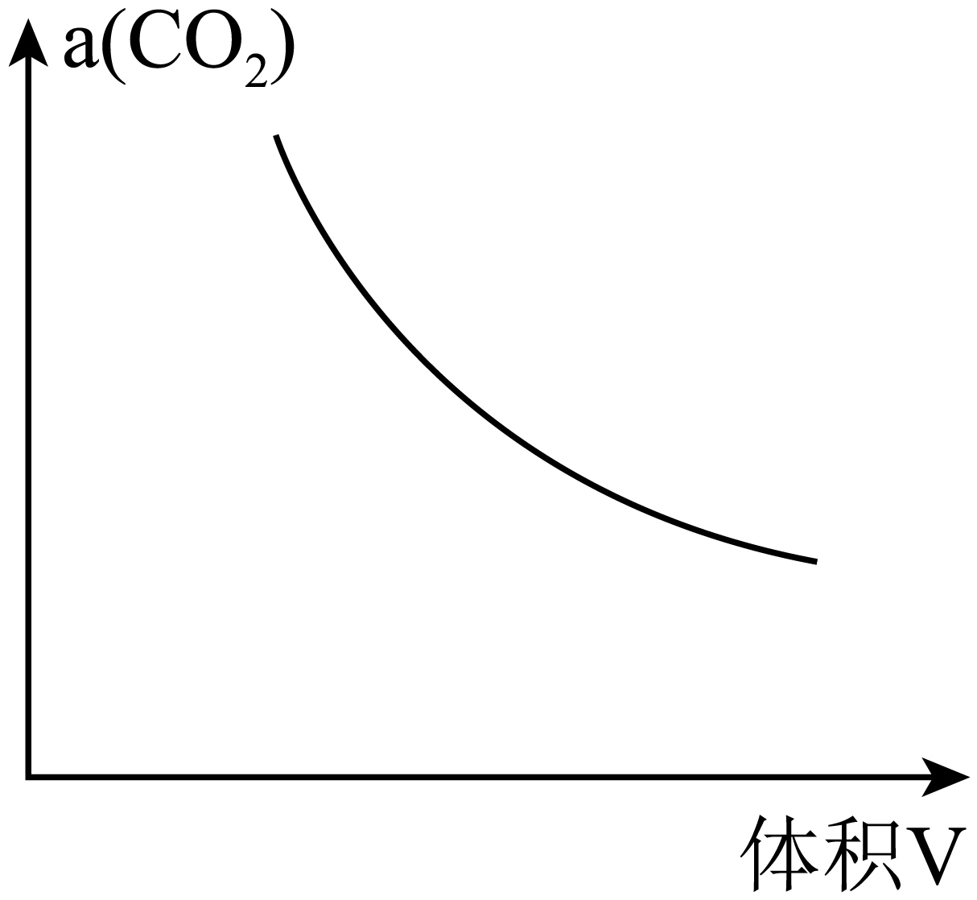
4. 阴极（1分）     

27.**（每空2分，合计14分）**

1. -72kJ/mol
2. AB
3. < （1分）    b     CD     4.8
4. > （1分）    

**28.（除特殊标记外，每空2分，合计14分）**

(1)     2-甲基丙酸(或甲基丙酸)     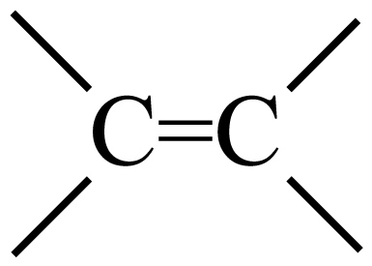 、—COOH      （1分）    加聚反应（1分）

(2)     5     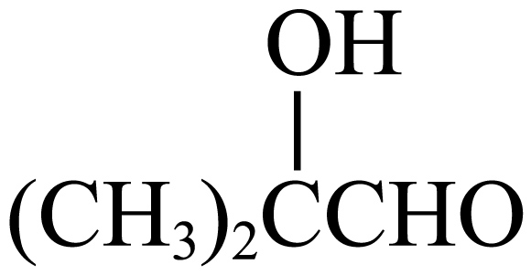（1分）

(3)

(4)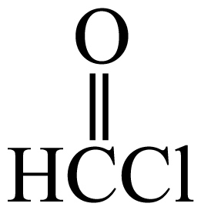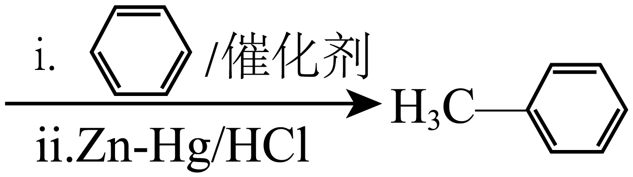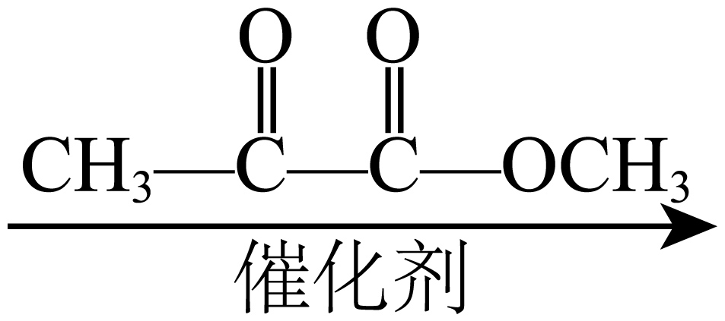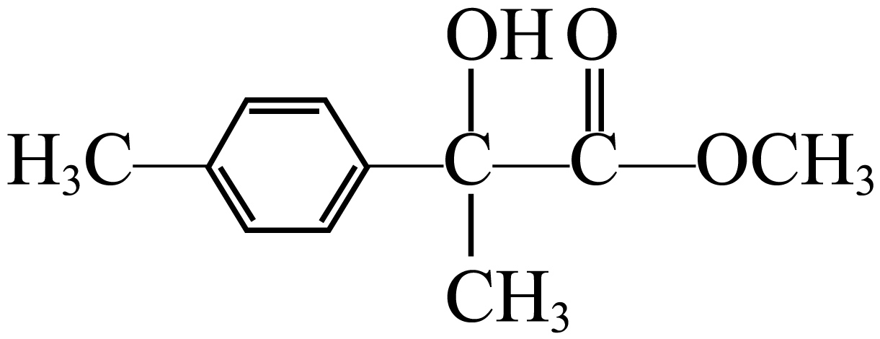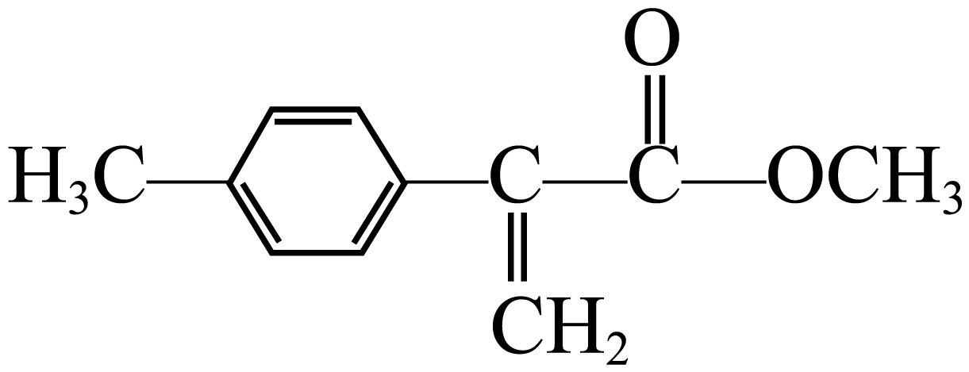 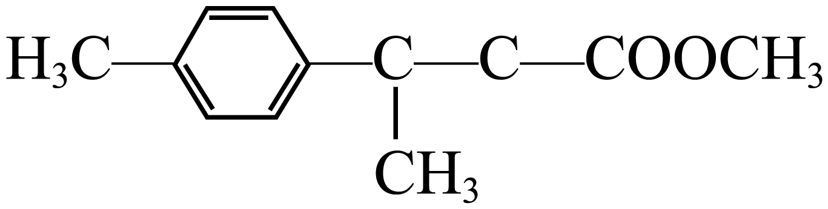（3分）